Tematski sklop: NOVA GLASBA – 4 šolske ure
9. razred učiteljica: Jelka Veit
Datum:
Novi pojmi: futurizem, aleatorika, minimalizem, konkretna glasba, elektronska glasba, grafična partitura, prepariran klavir
Navodilo za samostojno delo in delo v spletni učilnici
- ura

Pozdravljeni učenci in učenke. Ponovno bomo delali na daljavo, kar bo za nas kar izziv, ki ga bomo zagotovo uspešno rešili s skupnimi močmi. Pred vami je novi tematski sklop, ki ga boste predelali sami. Zapisala sem vam navodila za 4 šolske ure. Zelo pomembno je, da natančno sledite navodilom, ne preskakujte in prisluhnite vsem zvočnim posnetkom. Če boste naleteli na težave, mi pišite v klepet na Teamsu ali pa se dogovorimo pri uri v živo. Snov boste našli tudi v učbeniku in delovnem zvezku.
Spoznali smo že glasbene sloge 20. stoletja: impresionizem, ekspresionizem in neoklasicizem. Prisluhnili smo skladbam, ki so nastale v tem času in se seznanili z deli skladateljev. Tudi v naslednjih urah bomo spoznali glasbene smeri 20. stoletja, ki pa se razlikujejo od že znanih. Presenetili vas bodo prilagojeni inštrumenti, preizkušanje zmožnosti človeškega glasu, novi zvoki, šumi, načini igranja, uporaba elektronike, računalnikov … Na nastanek novih smeri in na ustvarjanje je imela močan vpliv tehnologija, prav tako je bil zelo pomemben izvajalec (interpret) in naključje.
Prisluhni prvemu posnetku in odgovori na vprašanja
J. Cage: 4'33'' http://www.youtube.com/watch?v=OovYr0w7BMA
Zapiši nekaj »nenavadnih« inštrumentov, ki igrajo v orkestru:
Zapiši, kaj razmišljaš ob posnetku.
Kaj misliš, kaj je želel skladatelj sporočiti s skladbo?

Za glasbo 20. stoletja je značilno, da se pojavlja v raznolikih podobah, zato jo s skupnim imenom poimenujemo NOVA GLASBA ali SODOBNA GLASBA.
KOMPOZICIJSKE TEHNIKE IN SLOGI NOVE GLASBE:

Futurizem: nove težnje, ki spremenijo razumevanje in izvajanje glasbe. Pojavijo se novi inštrumenti, ki proizvajajo drugačne zvoke. Začetnik različnih zvrsti sodobne glasbe je Luigij Russola. Oglej si posnetek in spoznaj novonastale inštrumente: Intonarumoris: https://www.youtube.com/watch?v=BYPXAo1cOA4

Izmisli si ime za inštrumente, ki si jih videl na posnetku:

Inštrument bi poimenoval:

Naslednji posnetek prikazuje igranje na običajne inštrumente. Oglej si ga.
Jason Kahn, Option: https://www.youtube.com/watch?v=D9ZuMrSAALA
Je bilo v posnetku kaj nenavadnega? Zapiši kaj.

Aleatorika: Je kompozicijska tehnika, naključnost, sreča in slučajnost (alea = kocka) – skladatelj je v ustvarjanju svoboden, delo lahko dopolni izvajalec – vsaka izvedba je enkratna. Začetnik aleatorike je John Cage. Njegovo »skladbo« 4'33'' http://www.youtube.com/watch?v=OovYr0w7BMA si spoznal/a v začetku tematskega sklopa.

Minimalizem: Zaradi ponavljanja, drobnega variiranja, skromnih harmonskih sredstev in stalnega metričnega utripa, pride do tako imenovanega akustično-psihičnega učinka.
Prisluhni skladbi Steveja Reicha: Glasba za 18 izvajalcev in zapiši odgovore v tabelo.
https://www.youtube.com/watch?v=ApnbymNz9dE
Katere inštrumente si prepoznal/a?
Kaj se dogaja z melodijo?
Zapiši svoje občutke ob poslušanju glasbe.

Konkretna glasba: na magnetofonski trak posneti zvoki iz vsakdanjega življenja (govor, ptičje petje, inštrumenti – obdelani, rezani in lepljeni v elektronskem studiu.
Oglej si posnetek, v njem Pierre Schaeffer v studiu ustvarja konkretno glasbo.
https://www.youtube.com/watch?v=CTf0yE15zzI
Zapiši, katere zvoke iz vsakdanjega življenja si slišal/a. | Npr: topot konjskih kopit, …

Elaktronska glasba: nadgrajuje konkretno glasbo. Glasbo proizvaja računalnik in ne običajni inštrumenti. Zvoke/ glasbo obdelajo v elektronskem studiu. Prisluhni Skladbi Venus Orchestra slovenskega skladatelja Marjana Šijanca https://www.youtube.com/watch?v=Ycb5ZeIDl1k

- ura

IZVAJANJE
Skladba Sequenca III za ženski glas je primer skrajnega ravnanja s človeškim glasom. V skladbi se pojavlja govor, kričanje, šepetanje in druge možnosti pevskega in govornega izražanja. V delovnem zvezku na strani 41 imaš tudi odlomek iz partiture.
Prisluhni in sledi partituri.
Luciano Berio: Sequenza III za ženski glas: https://www.youtube.com/watch?v=DGovCafPQAE
Zdaj si pa na vrsti ti. Povabi čim več tvojih družinskih članov, da boste skupaj ustvarili sodobno skladbo, podobno skladbi na posnetku. Skupaj boste prebrali kratko zgodbo. Brali boste tiho, edino ločila boste izvajali glasno in na različne načine: z gibi, šumi, zvoki … Oglejte si spodnji zapis – navodilo - legendo:
Velika začetnica: VSTANEŠ - SEDEŠ
Vejica: PLOSK
Pika: TLESK Z JEZIKOM
Podpičje: JAAAA
Narekovaj spodaj: O
Narekovaj zgoraj : O
Vprašaj: HA
Klicaj: IJU
Dvopičje: ŽVIŽG
Pomišljaj: UDAREC Z NOGO
Oklepaj: ŠŠŠŠŠŠŠ
Če ja puščica obrnjena navzdol, greš z glasom navzdol in obratno.
Skupaj preberite spodnje besedilo, začnite vsak na drugem mestu in opazujte kaj se dogaja, ko boste glasno izvajali samo ločila. Ni pomembna hitrost branja, niti vsebina, pomembno je, da ne začnete vsi na istem mestu in ločila izvajate zelo jasno. Opazujte in prisluhnite temu, kar bo nastalo.
Želim vam veliko zabave ob ustvarjanju »moderne« skladbe.
In še izziv: svoje izvajanje snemajte in mi pošljite posnetek.
ZGODBA:
Nedavno sem bil v mestu in se šetal brez posla po ulicah. Srečal me je nenavaden, dolgi skrinji podoben voz, katerega sta vlekla dva utrujena konja. Voz je bil zeleno pobarvan.
»Kaj vozijo tu?« vprašal sem mimoidočega.
»Ah, mestne smeti, mestne smeti!«
Kmalu potem srečam drugi voz, ki je bil prvemu skoro podoben. Zelen je bil tudi, a stražnik je šel za njim.
»Kaj pa je?« vprašal sem.
»Bolnike vozijo ven, ki so za osepnicami zboleli!«
Odšel sem nem in tih, a za oglom srečam tretji voz, zelen je bil, stražnik je šel za njim, konje pa je vozil krepak, čil hlapec.
»Kaj pa je to zopet?« povprašam nehote.
»Ah, konjač stekle pse lovi in jih zapira v ta zaboj!« smeje se ogovorjeni
Nedavno sem bil v mestu in se šetal brez posla po ulicah. Srečal me je nenavaden, dolgi skrinji podoben voz, katerega sta vlekla dva utrujena konja. Voz je bil zeleno pobarvan.
»Kaj vozijo tu?« vprašal sem mimoidočega.
»Ah, mestne smeti, mestne smeti!«
Kmalu potem srečam drugi voz, ki je bil prvemu skoro podoben. Zelen je bil tudi, a stražnik je šel za njim.
»Kaj pa je?« vprašal sem.
»Bolnike vozijo ven, ki so za osepnicami zboleli!«
Odšel sem nem in tih, a za oglom srečam tretji voz, zelen je bil, stražnik je šel za njim, konje pa je vozil krepak, čil hlapec.
»Kaj pa je to zopet?« povprašam nehote.
»Ah, konjač stekle pse lovi in jih zapira v ta zaboj!« smeje se ogovorjeni.
- ura

USTVARJANJE
Drugačne, nenavadne zvoke dobimo tudi, ko inštrument »obogatimo« z neglasbenimi predmeti. Oglej si posnetek in prisluhni klavirju, ki so mu na strune dodali različne predmete. Govorimo o prepariranem klavirju.
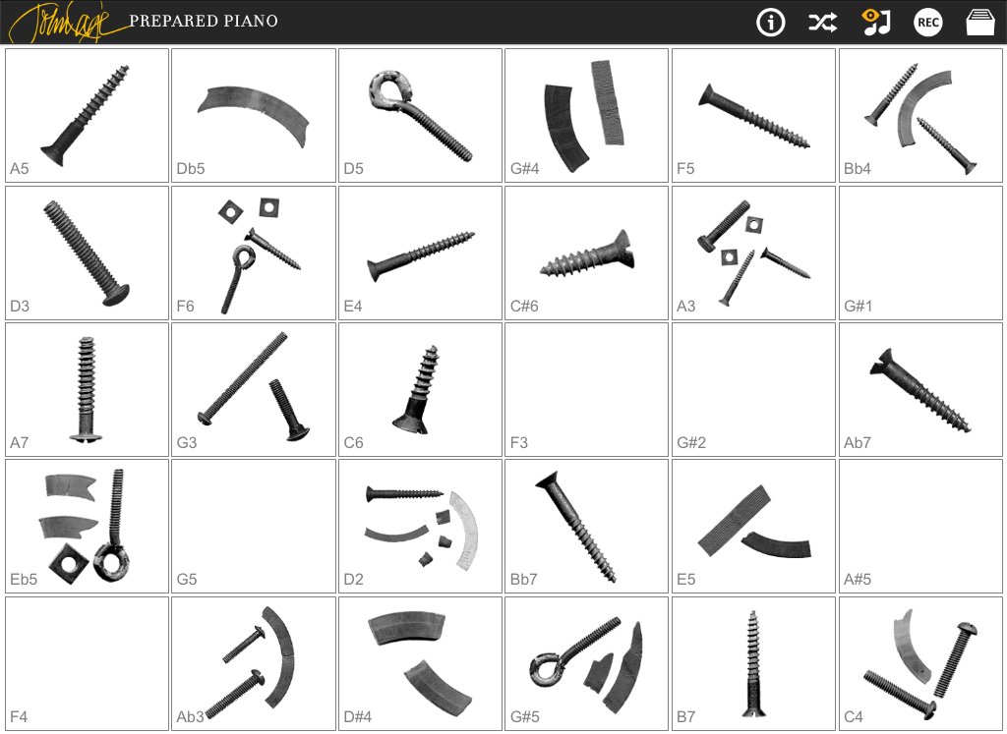

John Cage, Sonata II za prepariran klavir: https://www.youtube.com/watch?v=xObkMpQqUyU

Še enkrat prisluhni Sequenzi za ženski glas in razmisli, kako bi vse te zvoke zapisal v partituro.
Luciano Berio: Sequenza III za ženski glas: https://www.youtube.com/watch?v=DGovCafPQAE

Na sliki je del partiture, ki jo je ustvaril Berio. Številke v kvadratih pomenijo sekunde. Tonske višine niso točno določene, zato je skladbo nemogoče izvajati dvakrat isto. Za izvajanje skladbe potrebujemo zelo natančna dodatna navodila.
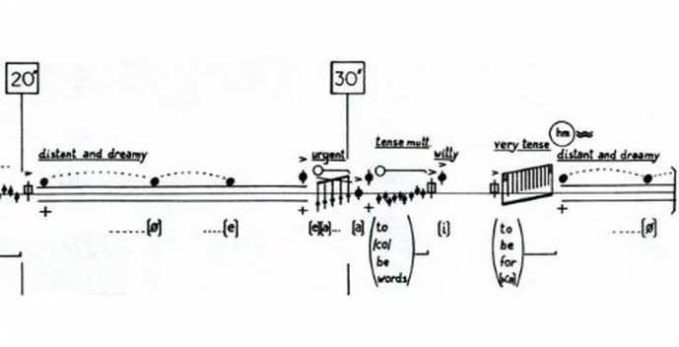
Tudi v skladbi Preživeli iz Varšave je del, ki ga pripoveduje solist, zapisan le z ritmičnimi vrednostmi in brez tonskih višin.
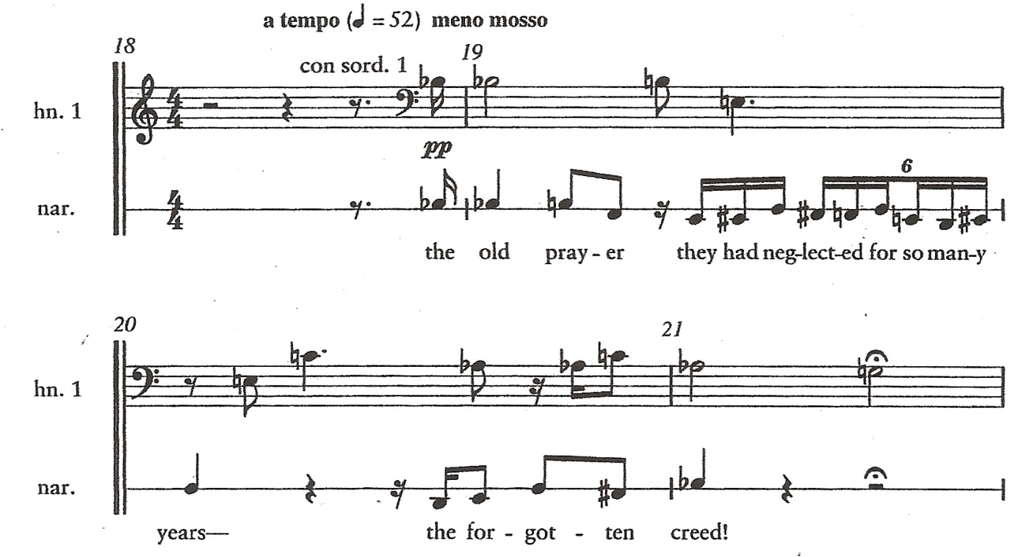

GRAFIČNA PARTITURA
Kadar je uporaba standardne notacije nemogoča, se uporablja GRAFIČNA NOTACIJA. Pri zapisu grafične notacije uporabljamo simbole. Za izvajane potrebujejo izvajalci natančna navodila – legendo simbolov, ki omogoča izvajalcem razumevanje in natančno izvajanje.
Zapisala sem ti primer grafične partiture. Ni nič posebnega, želela sem le, da bi razumel/a, kako izgleda. Izvajajo jo najmanj štirje izvajalci. V prvi vrsti številke pomenijo čas – šteje eden, tisti, ki ploska – čim bolj tiho, da boste usklajeni. Ostale štiri vrste izvajajo štirje izvajalci.
V grafični partituri so lahko vsi zvoki, šumi, poki, vzkliki, besede … karkoli si zamislimo. Pomembno je le, da je legenda zapisana zelo natančno, da izvajalci vedo, kako izvajati zapisano.
1, 2, 3, 4, 5, 6 | 1, 2, 3, 4, 5, 6 | 1, 2, 3, 4, 5, 6 | 1, 2, 3, 4, 5, 6
║ ║ | ║ ║ ║ | ║ ║ | ║ ║ ║
Ꞝ Ꞝ | ꞜꞜ ꞜꞜ | Ꞝ Ꞝ Ꞝ Ꞝ | ꞜꞜ ꞜꞜ
Ʇ Ʇ Ʇ | Ʇ Ʇ | Ʇ Ʇ | Ʇ Ʇ Ʇ
A A | HO | EJ | TO

Legenda:
║ plosk
Ꞝ cmokanje z usti – poljubčki
Ʇ udarec z obema rokama po obeh kolenih
A, HO, EJ, TO – vzkliki

Sedaj si na vrsti ti.
Ustvari svojo partituro za najmanj štiri izvajalce. Bodi ustvarjalen in duhovit. Partituro oddaj v zvezek One Note. Če pa je le mogoče, z družinskimi člani izvajajte tvojo »skladbo«, izvajanje snemajte in mi pošljite posnetek. Najboljši bodo nagrajeni.
- ura

Ponovitev snovi, dopolnitev razlage, zapis kriterijev – spletna učilnica.
Vrednotenje in primerjava posameznih smeri.

Dokazi učenja
Zapis povzetka snovi v zvezek
Posnetek izvajanja – ločila.
Zapis grafične partiture.
Posnetek izvajanja po partituri.
Odgovori na vprašanja ob poslušanju glasbe.
Nove pojme uporabi v križanki, dominah, kvizu, ugankah, rebusu, družabni igri …

